
МИНОБРНАУКИ РОССИИ
Федеральное государственное бюджетное образовательное учреждение
высшего образования
«МИРЭА – Российский технологический университет»
РТУ МИРЭА

Институт кибербезопасности и цифровых технологий
Кафедра информатики

ОТЧЕТ ПО ПРАКТИЧЕСКОЙ РАБОТЕ
по дисциплине
«Системы искусственного интеллекта и большие данные»

«Рабочая тетрадь №1. Части 1-4»
Выполнил студент группы ТКБО-01-24 | Рыжова Марина Вячеславовна

Работа выполнена | Апрель 2025 г.

МОСКВА 2025

Оглавление
Оглавление 2
Введение 3
Основная часть 3
Практическая работа №1.1 3
Практическая работа №1.2 9
Заключение 25

Введение
Практическая работа посвящена изучению возможностей аналитической платформы Loginom, предназначенной для обработки, анализа и моделирования данных. Целью данной практической работы является ознакомление с программой Loginom, ее интерфейсом, функциональными возможностями и основными методами работы с данными.

Основная часть

Практическая работа №1.1
Задание №1
В область построения добавлен компонент «Текстовый файл» для которого в настройках Узла был задан путь к файлу импорта практического задания «Потребление электрической энергии.txt» (параметр «Имя файла») путем нажатия на символ троеточия:
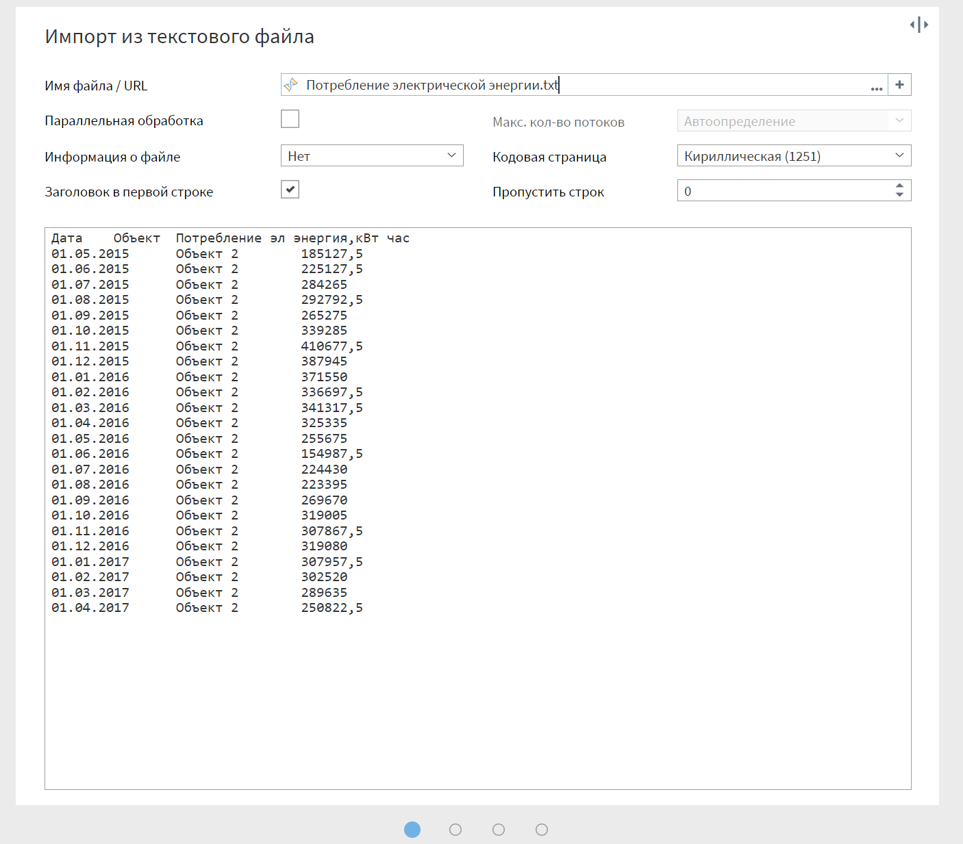
Рис. 1.1.1 – Импорт файла «Потребление электрической энергии.txt»
Для данного файла была определена кодировка «Кириллическая (1251)», путем выбора параметра в поле «Кодовая страница», представленного на Рисунке 1.1.1.
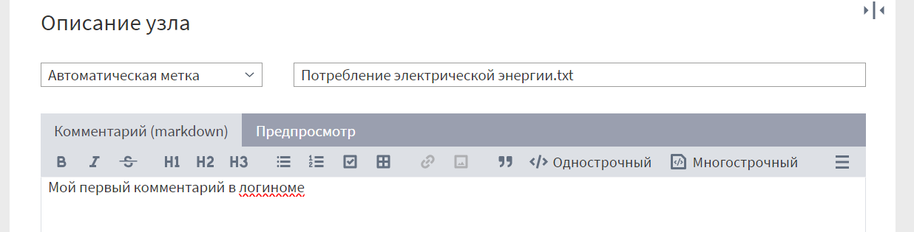
Рис. 1.1.2 – Поле «Описание узла» с комментарием.

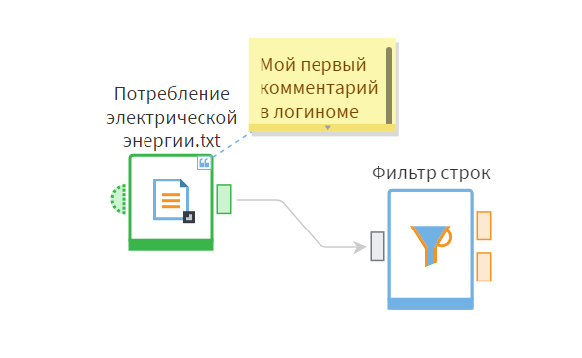
Рис. 1.1.3 – Запуск узла «Текстовый файл» и добавление узла «Фильтр строк».

Задание №2
На Рисунке 1.1.3 представлено добавление узла «Фильтр строк».
Задание №3
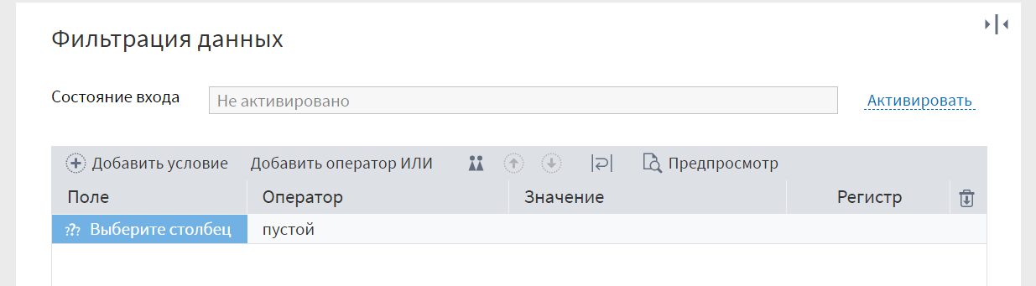
Рис. 1.1.4 – Настройки узла «Фильтр строк»

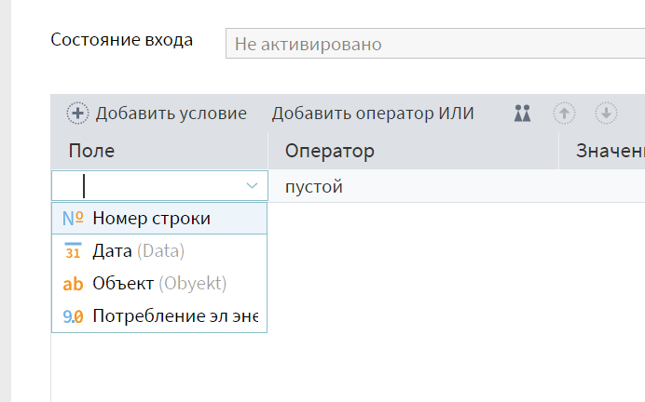
Рис. 1.1.5 – Установка поля для сравнения

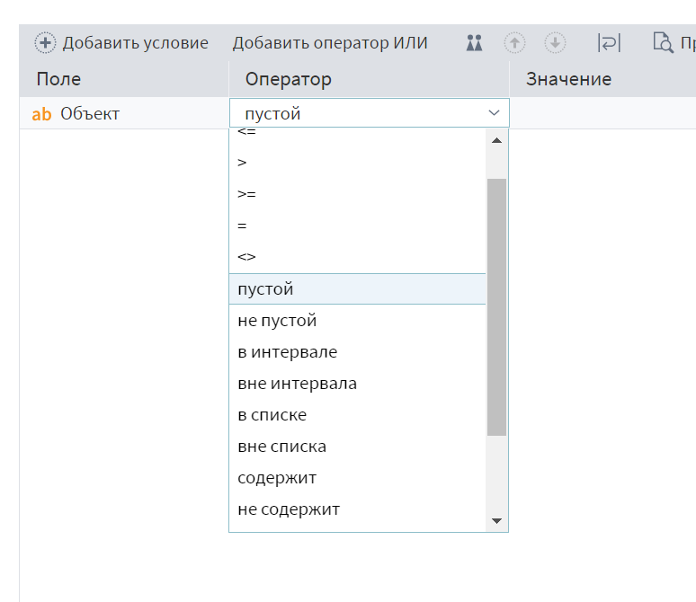
Рис. 1.1.6 – Установка оператора сравнения

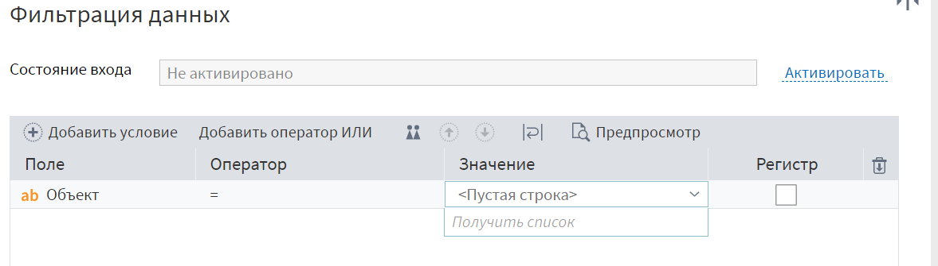
Рис. 1.1.7 – Установка значения для сравнения

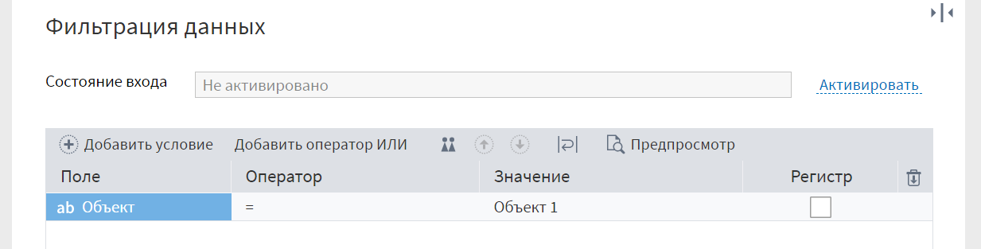
Рис. 1.1.8 – Полученное условие сравнения с Объектом 1
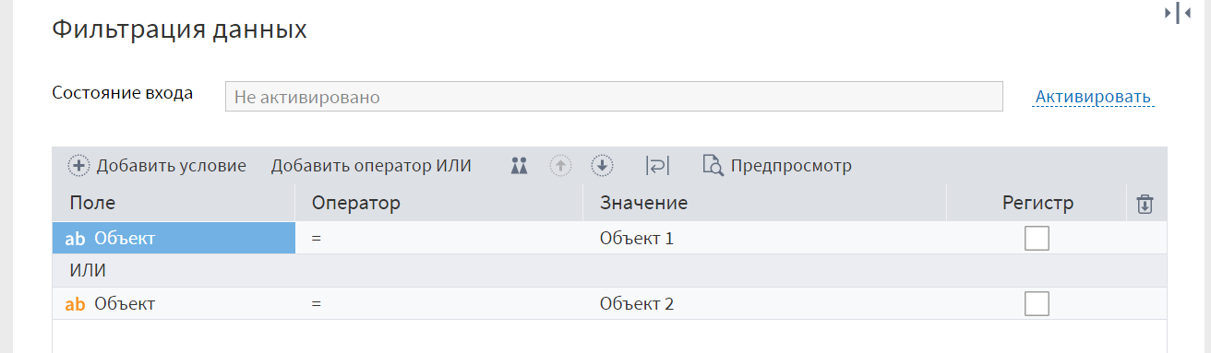
Рис. 1.1.9 – Полученное условие сравнения с Объектом 2
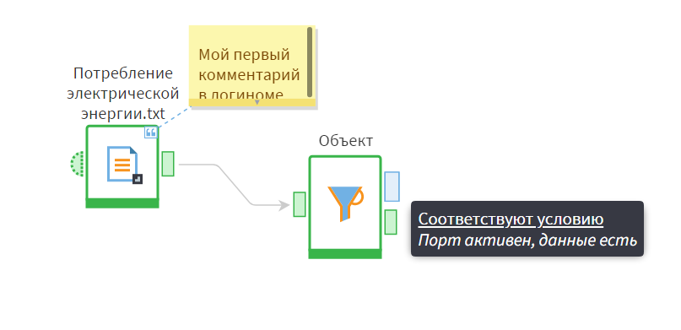
Рис. 1.1.10 – Активация узла «Фильтр строк»

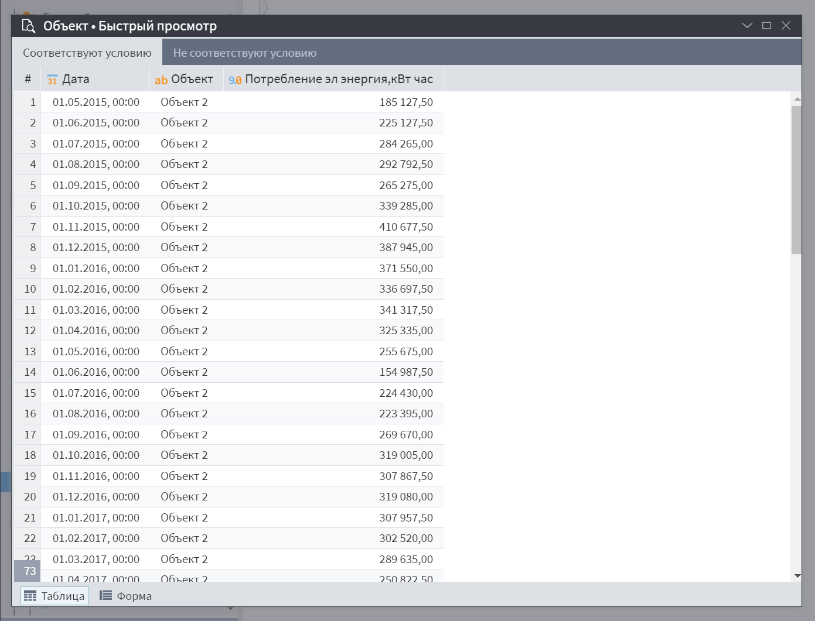
Рис. 1.1.11 – Быстрый просмотр данных после работы Фильтра строк

Задание №4
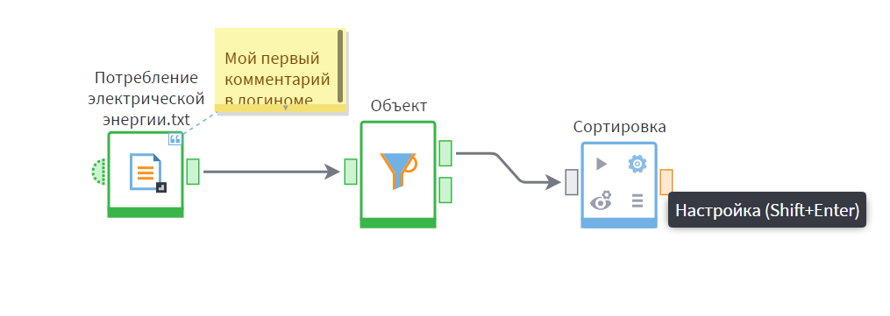
Рис. 1.1.12 – Добавление узла «Сортировка»

Задание №5
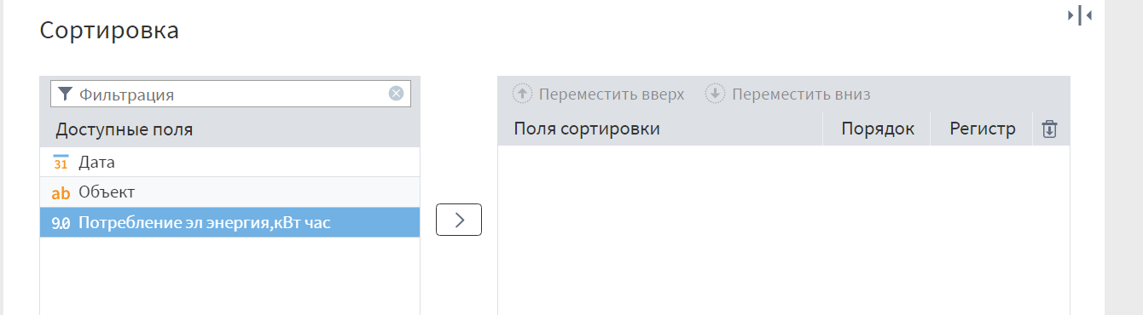
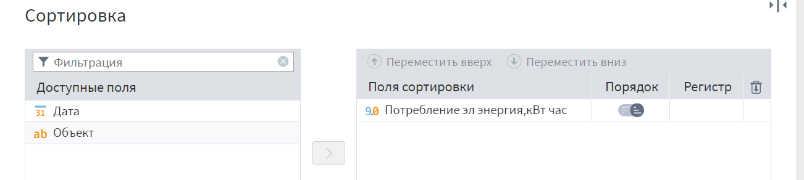
Рис. 1.1.13 – Добавление поля «Потребление эл энергии» в поля для сортировки
Запустим узел «Сортировка».
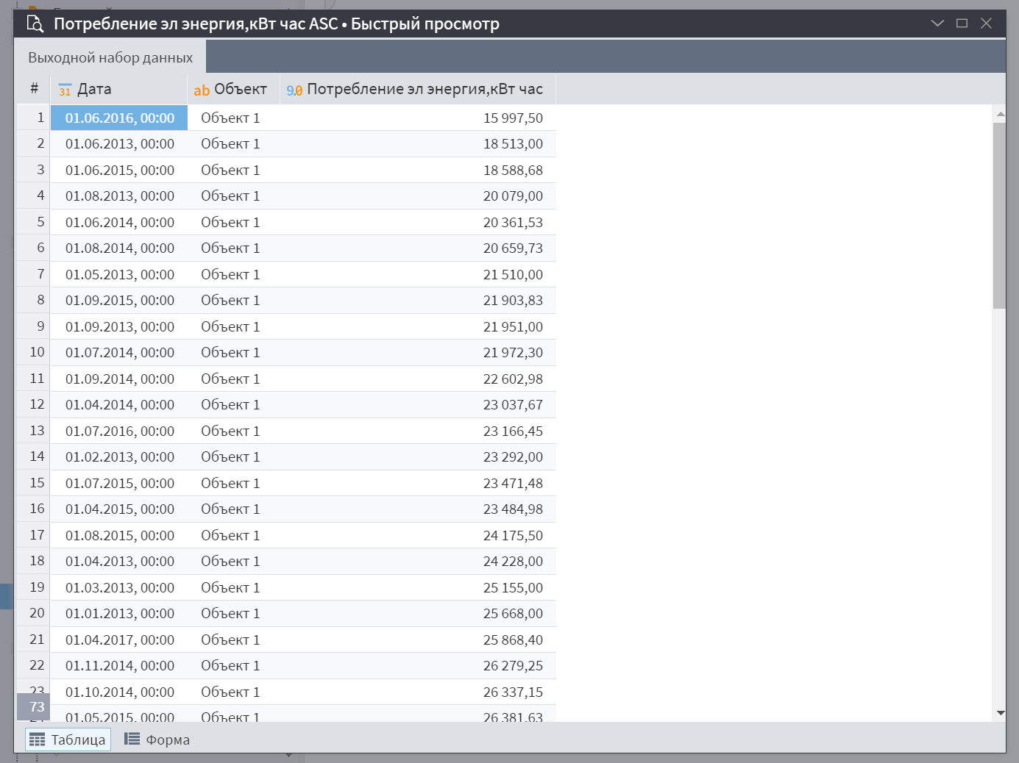
Рис. 1.1.14 – Быстрый просмотр данных после работы узла «Сортировка»
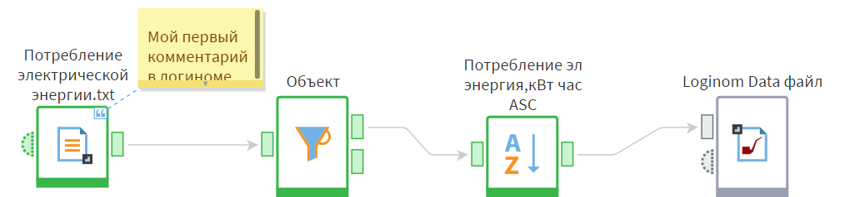
Рис. 1.1.15 – Добавление узла экспорта «Loginom Data файл»

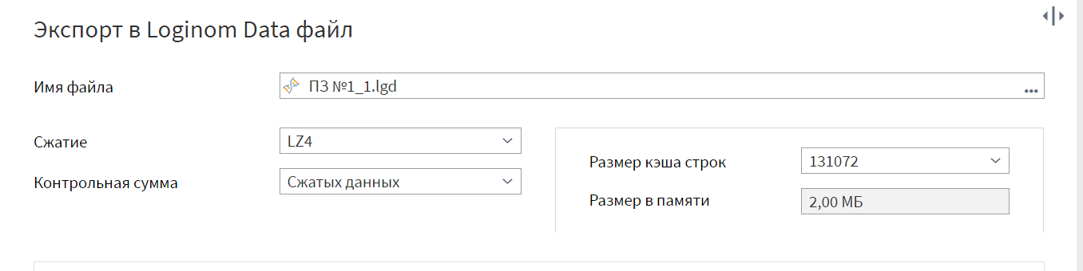
Рис. 1.1.16 – Указание имени файла и места для экспорта

Практическое задание №1.2
Задание №6
В новый сценарий с помощью узла импорта «Loginom Data файл» импортирую файл «Продажи по чекам.lgd» и добавляю узел «Калькулятор»
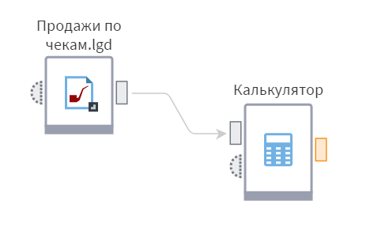
Рис. 1.2.1 – Перенос в сценарий компонентов «Loginom Data файл»
и «Калькулятор»

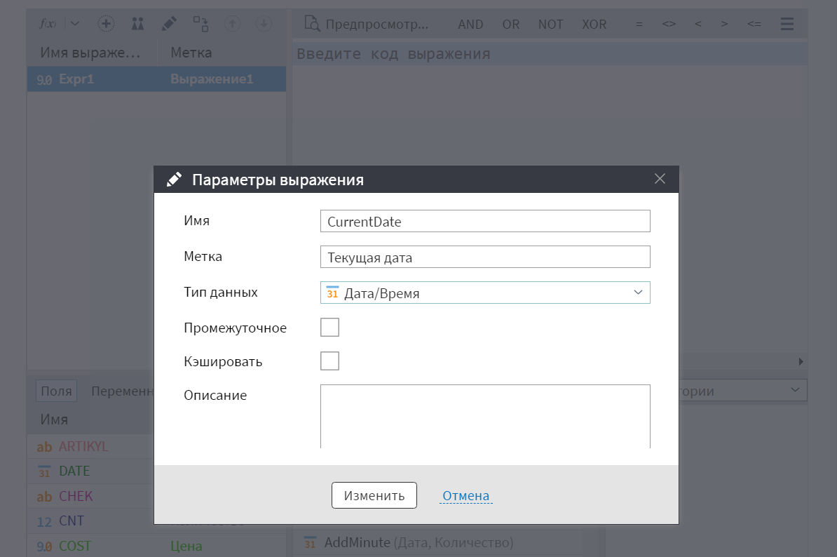
Рис. 1.2.2 – Установка параметров выражения для расчёта текущей даты

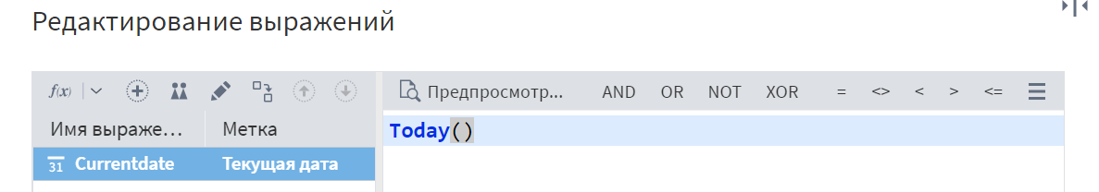
Рис. 1.2.3 – Функция расчёта текущей даты

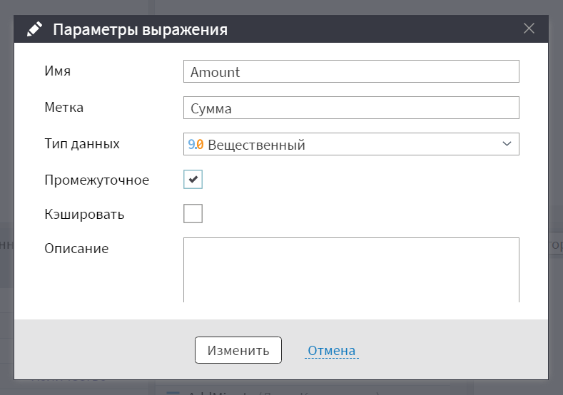
Рис. 1.2.4 – Установка параметров выражения для расчёта промежуточного значения суммы

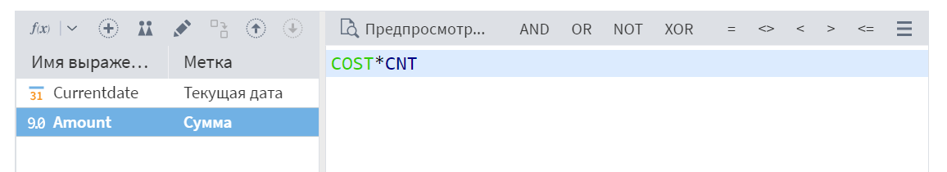
Рис. 1.2.5 – Функция расчёта промежуточного значения суммы

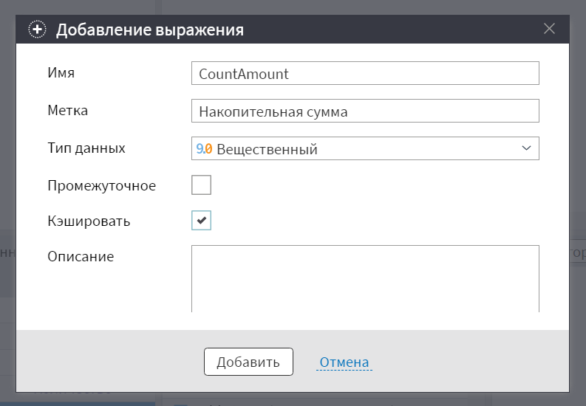
Рис. 1.2.6 – Установка параметров выражения расчёта значения накопительной суммы

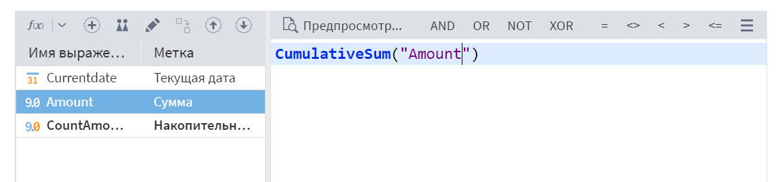
Рис. 1.2.7 – Функция расчёта значения накопительной суммы

Задание №7
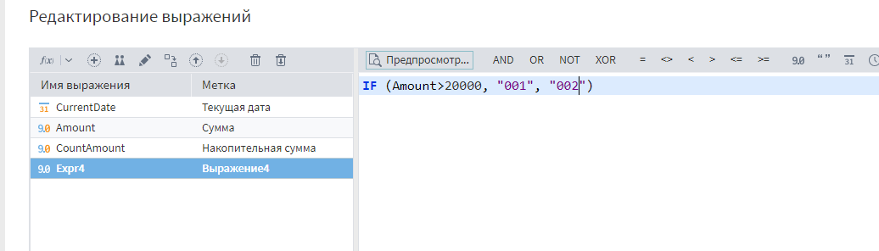
Рис. 1.2.8 – Функция, присваивающая статус записям по правилам: если сумма больше 20 000, то статус 001, иначе – статус 002.

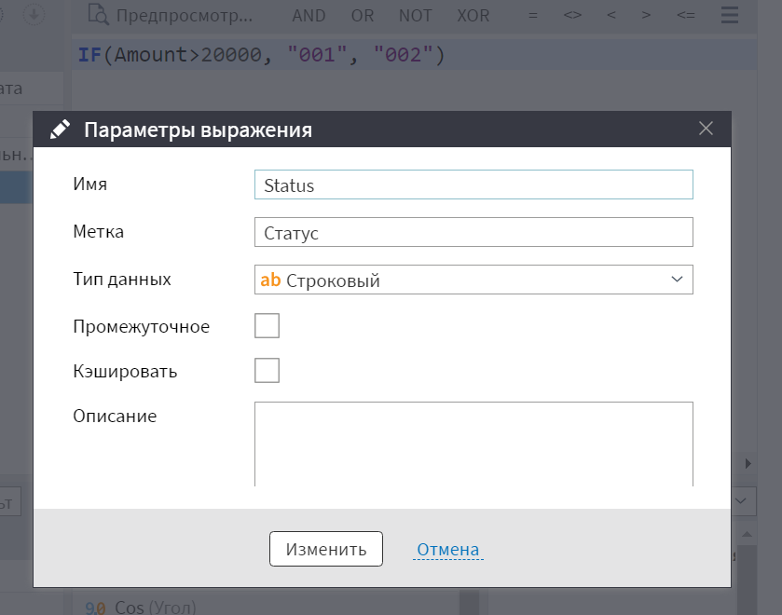
Рис. 1.2.9 – Установка параметров условного выражения

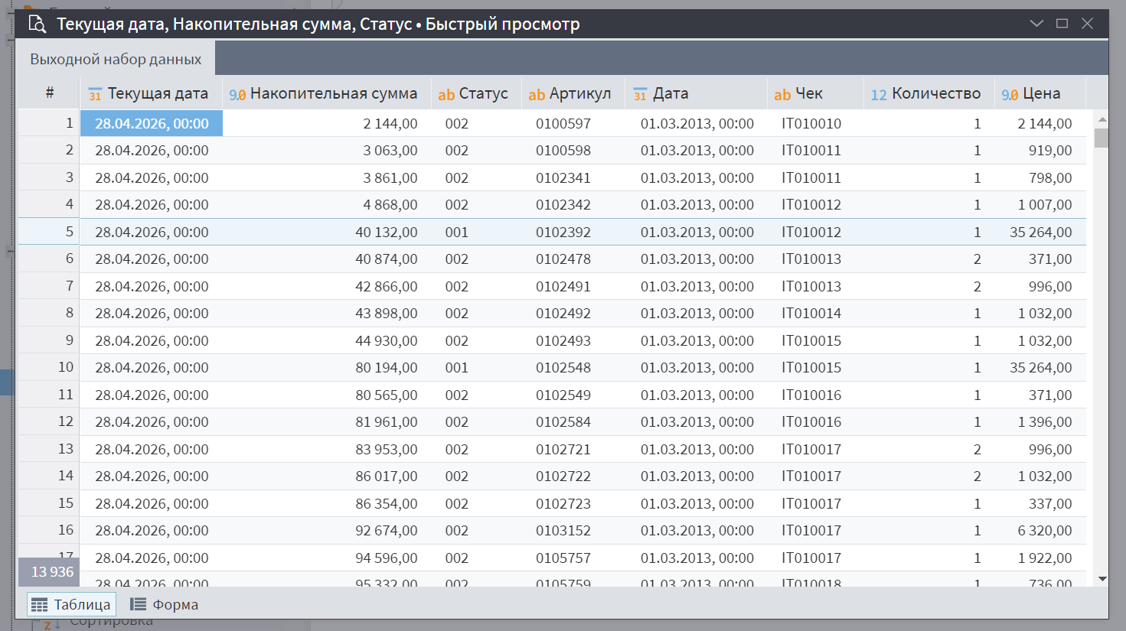
Рис. 1.2.10 – Результат работы узла «Калькулятор»

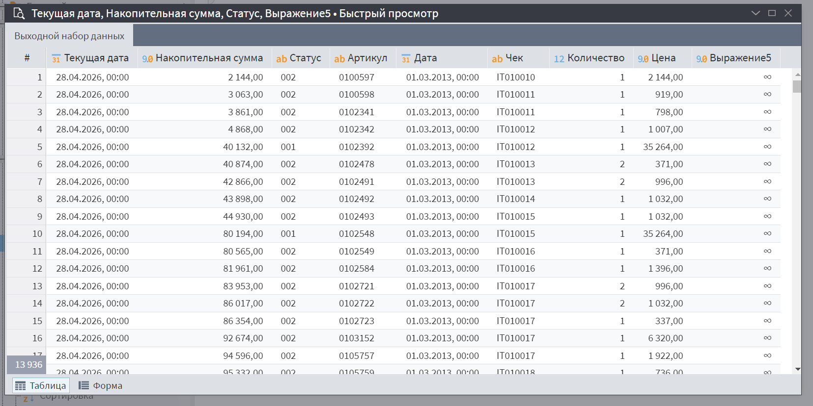
Рис. 1.2.11 – Результат работы узла «Калькулятор» c условием деления
цены на 0

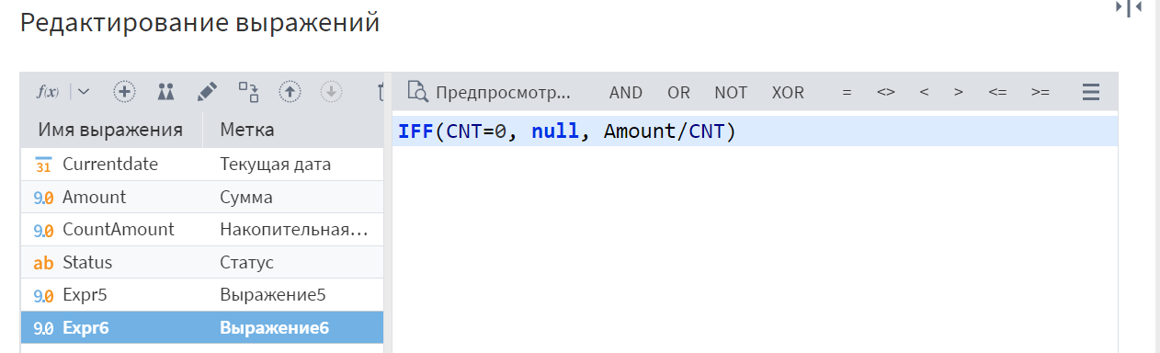
Рис. 1.2.12 – Функция, предусматривающая нулевое количество товаров

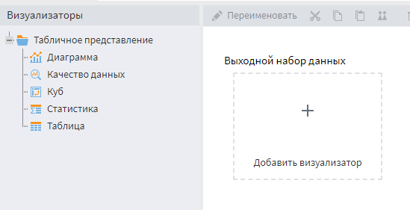
Рис. 1.2.13 – Окно визуализаторов узла «Калькулятор»

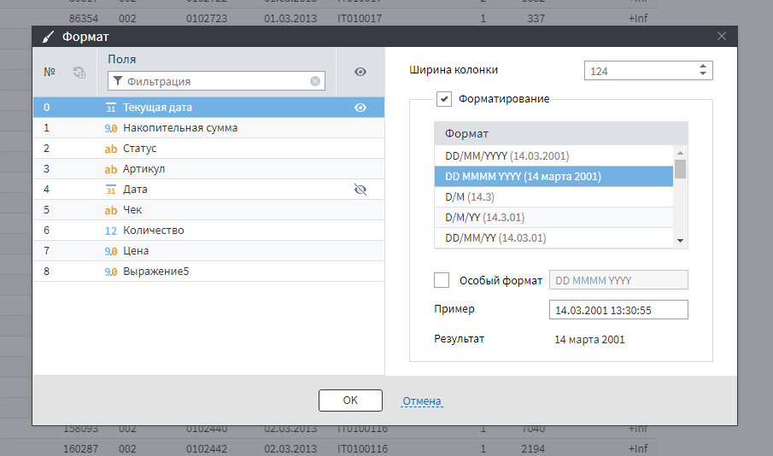
Рис. 1.2.14 – Установка параметров текущей даты в таблице

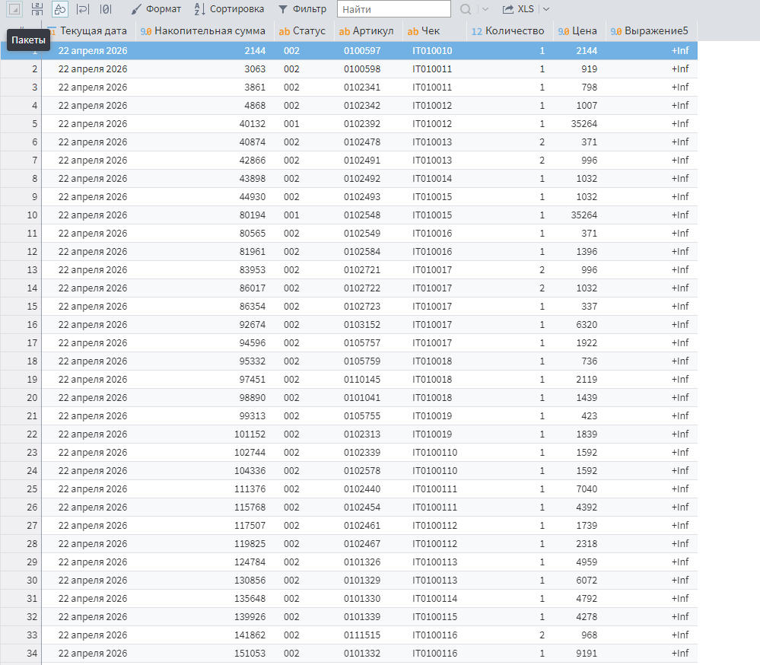
Рис. 1.2.14 – Данные визуализатора

Задание №8
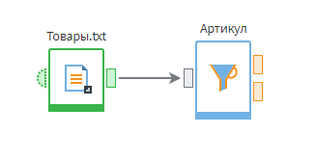
Рис. 1.2.15 – Создание текстового компонента и компонента «Фильтр строк»

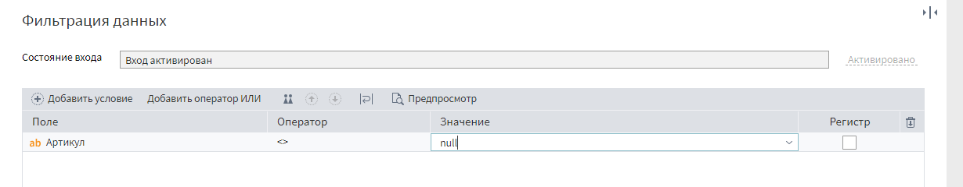
Рис. 1.2.16 – Условие, фильтрующее товары без артикула

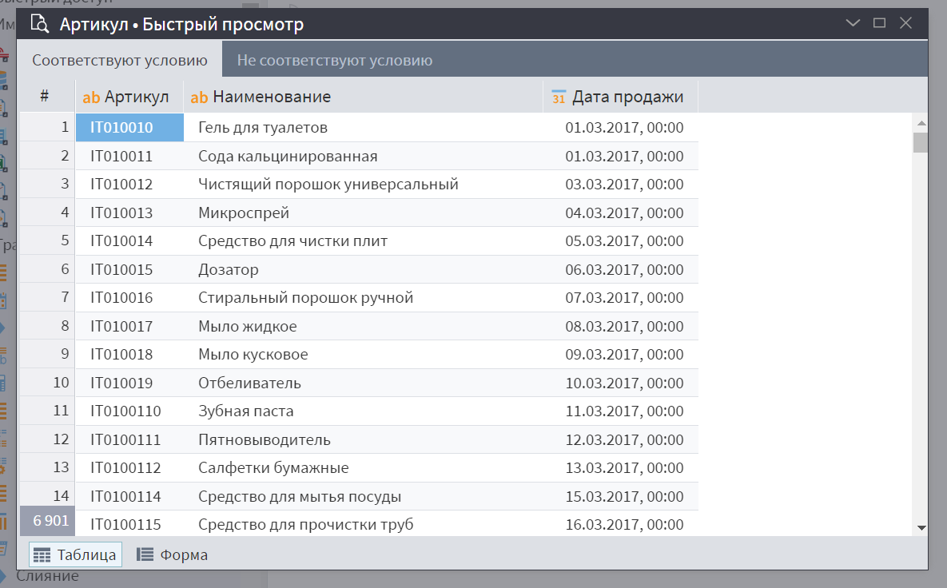
Рис. 1.2.16 – Строки, соответствующие условию

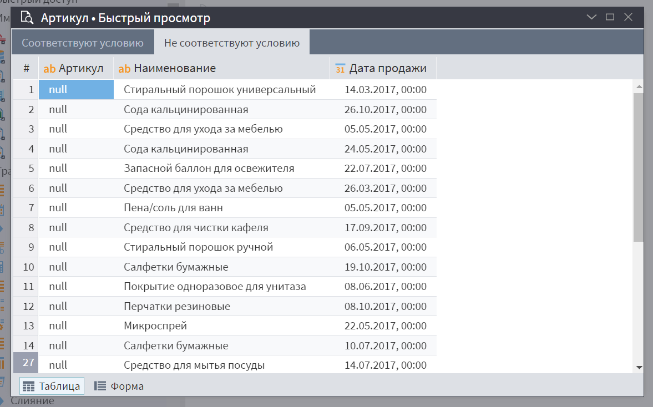
Рис. 1.2.17 – Строки, не соответствующие условию
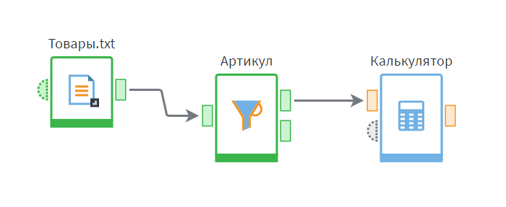
Рис. 1.2.18 – Добавление узла «Калькулятор»

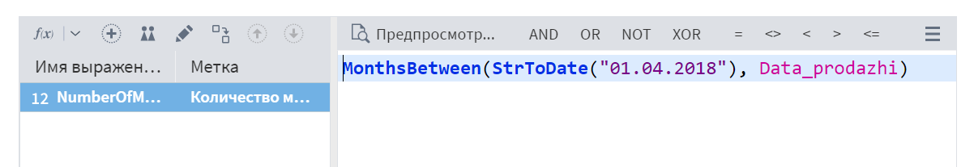
Рис. 1.2.19 – Функция, рассчитывающая количество месяцев от последней продажи

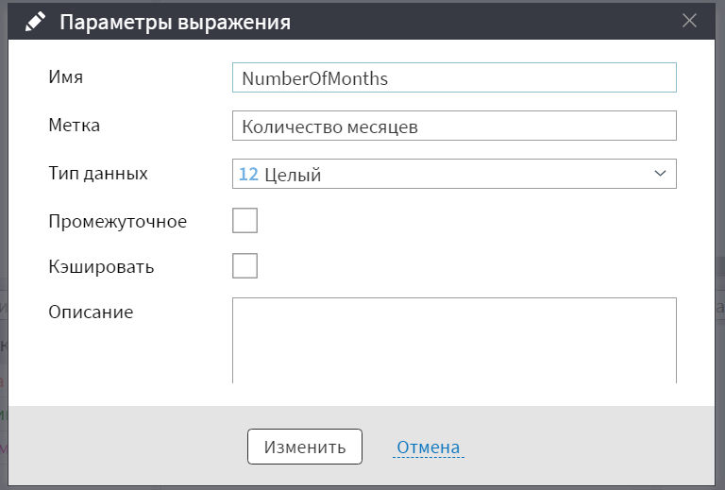
Рис. 1.2.20 – Параметры функции

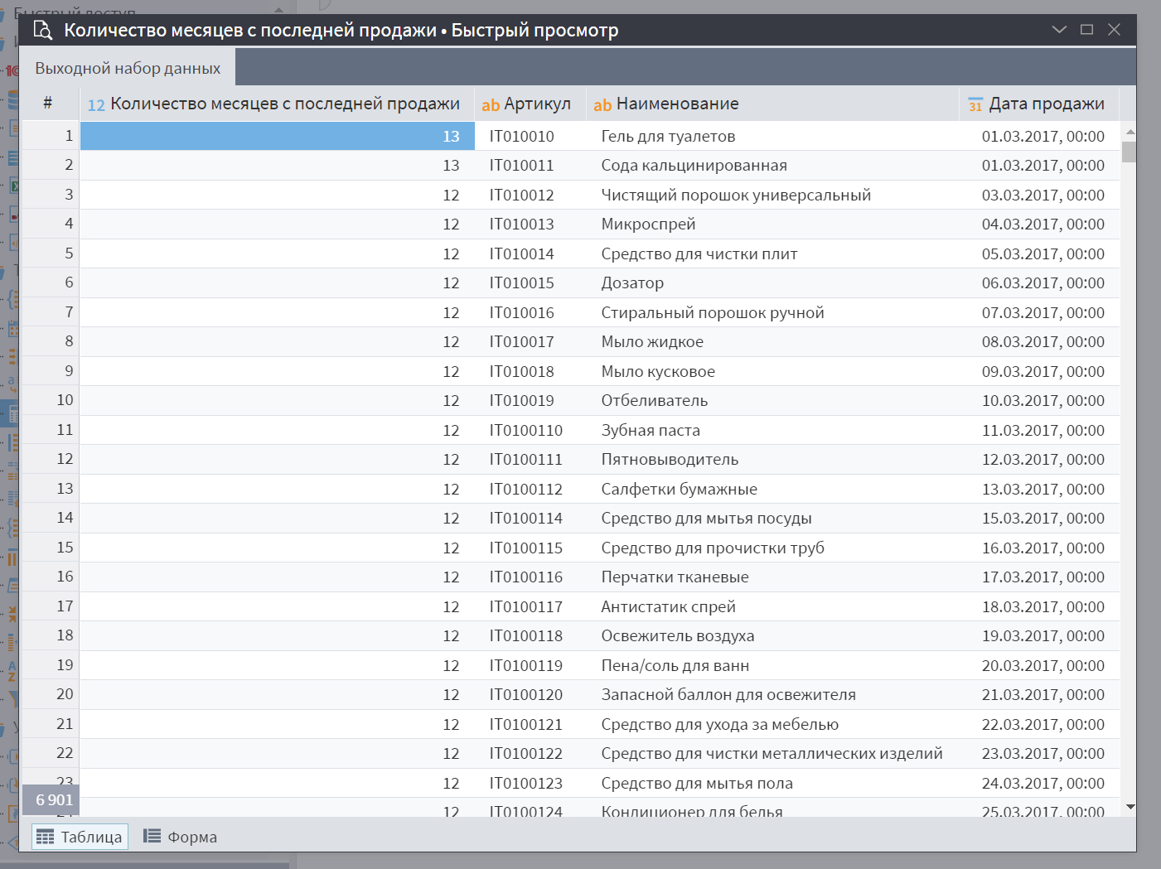
Рис. 1.2.21 – Результат работы калькулятора

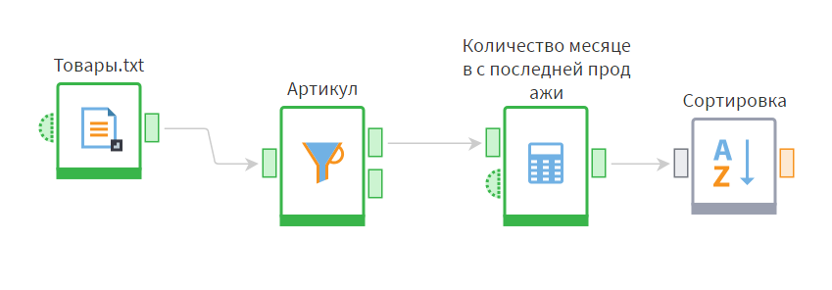
Рис. 1.2.22 – Добавление компонента «Сортировка»

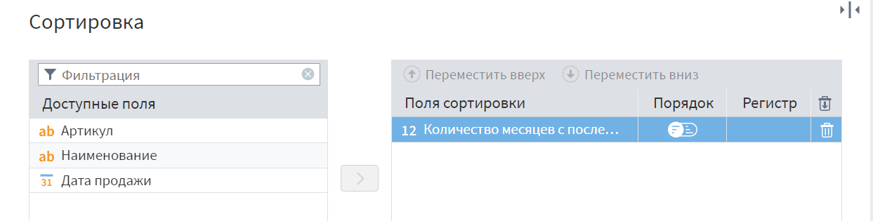
Рис. 1.2.23 – Условие сортировки по количеству месяцев с последней продажи (по убыванию)
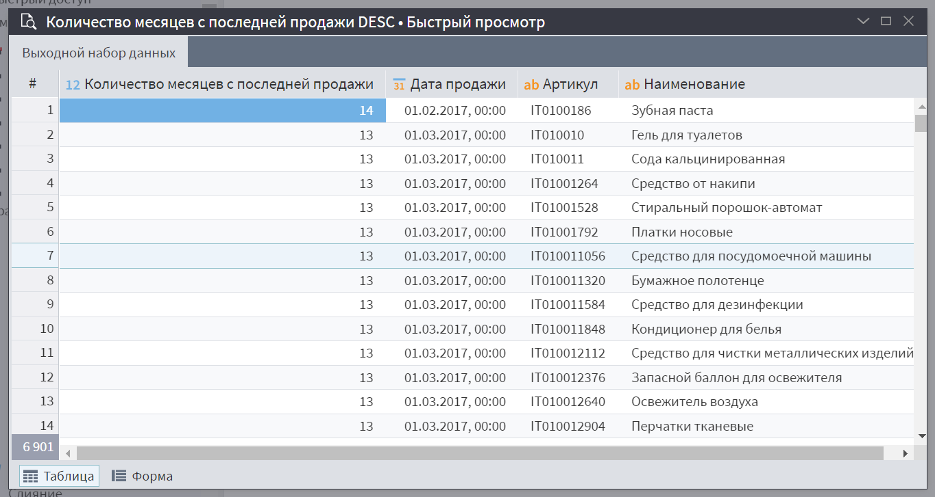
Рис. 1.2.24 – Результат работы сортировки

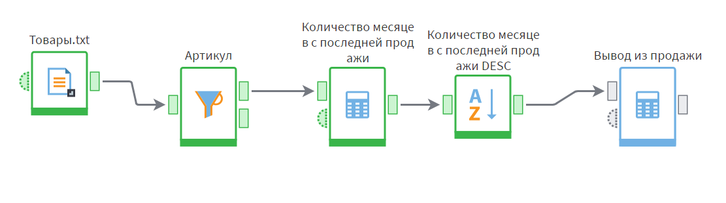
Рис. 1.2.25 – Добавление компонента «Калькулятор» для поля «Вывод
из продажи»
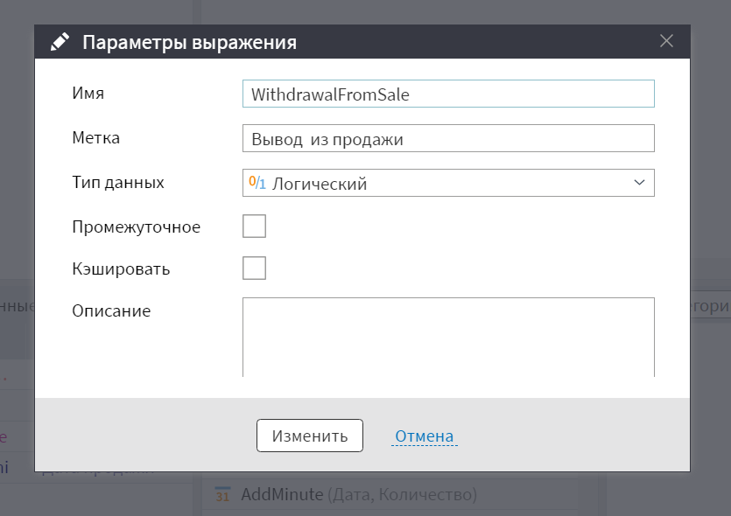
Рис. 1.2.26 – Параметры функции «вывод из продажи»

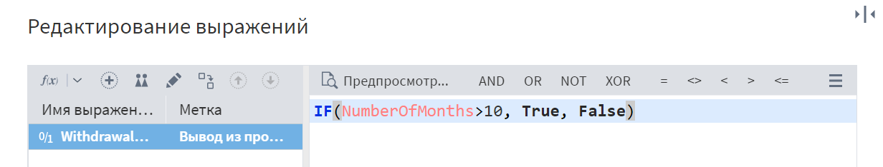
Рис. 1.2.27 – Функция «Вывод из продажи», устанавливающая true
для товаров, у которых от даты последней продажи до 01.04.2018 прошло более 10 месяцев

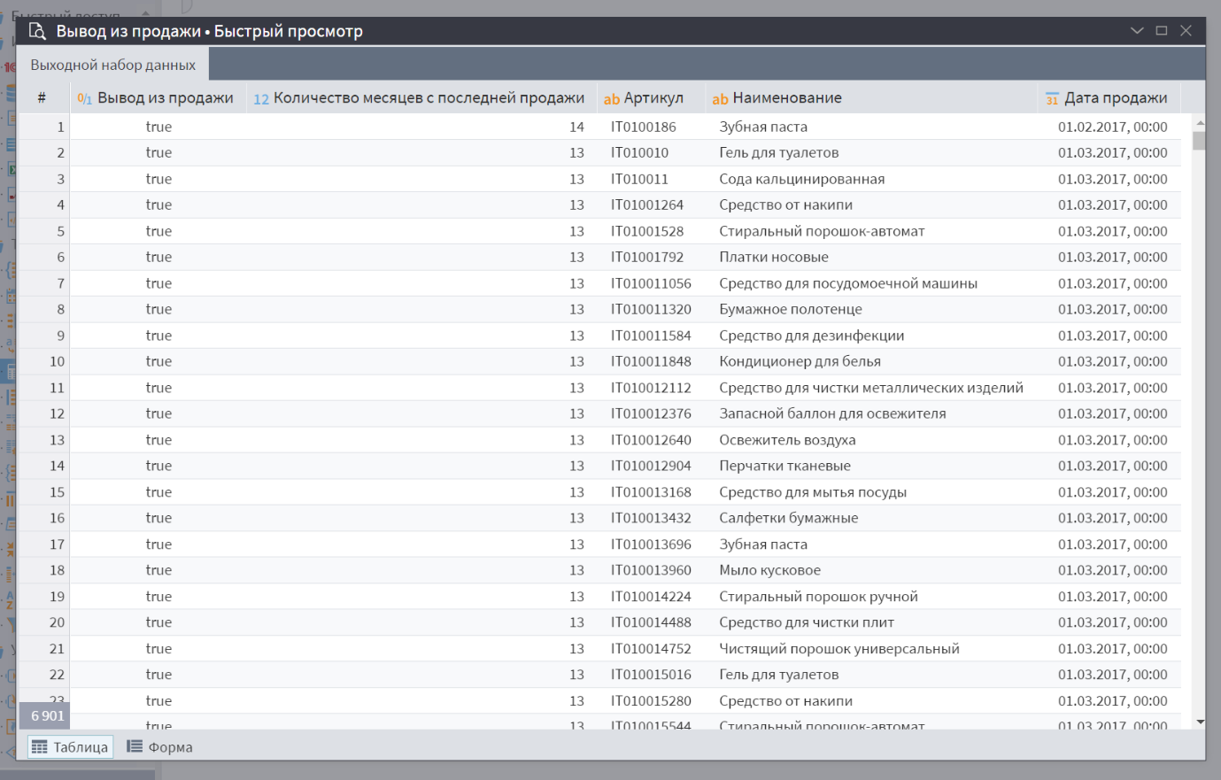
Рис. 1.2.28 – Результат работы калькулятора

Ответы на вопросы:
- Количество товаров, у которых отсутствует артикул.

27 записей

- Какая дата последней продажи товара, который получился на 10-ом месте в списке после сортировки?

01.03.2017

- Сколько записей осталось в наборе после исключения товаров с пустым артикулом?

6901 запись
- Сколько месяцев прошло с даты последней продажи товара с артикулом IT010016864 до 01.04.2018?
Для ответа на этот вопрос нужно настроить визуализатор сортировки «Количество месяцев с последней продажи»
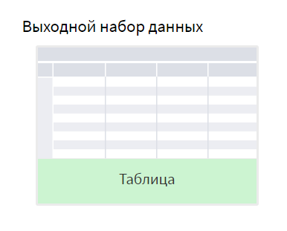
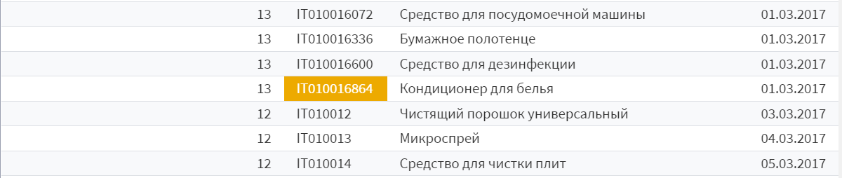
13 месяцев
- Какое максимальное количество месяцев получилось между датой последней продажи и 01.04.2018?
На Рисунке 1.2.24 первая в первой строке представлен нужный результат.
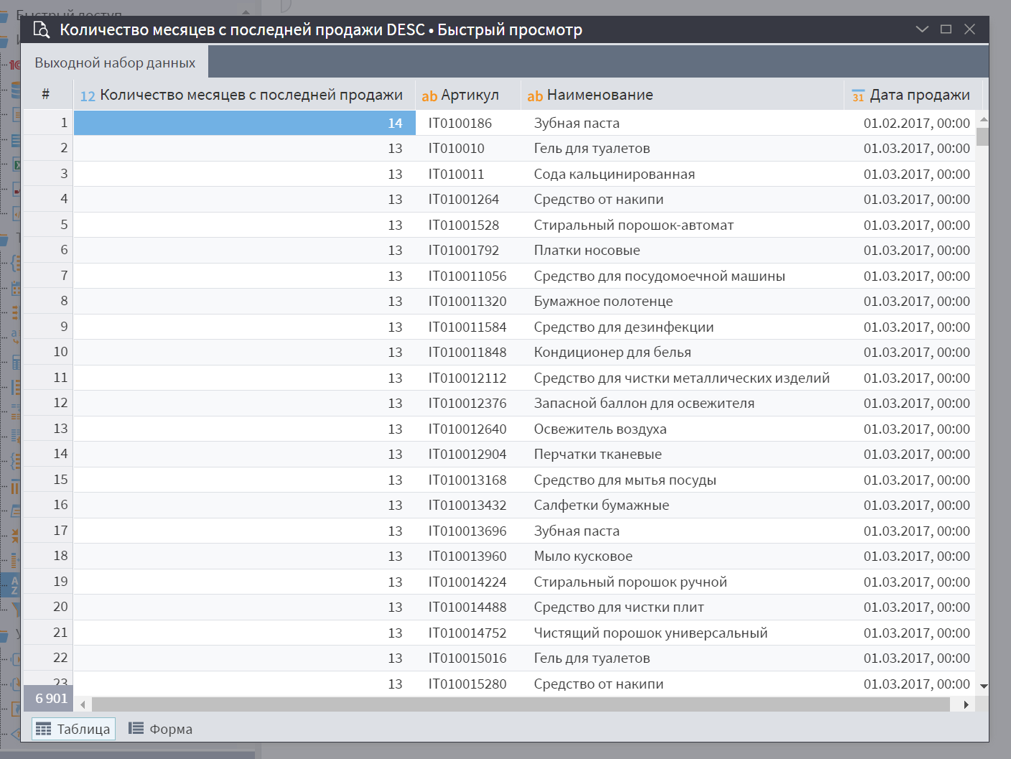
14 месяцев
- Какой артикул имеет товар, который оказался первым после сортировки?
Из предыдущей таблицы можно сделать вывод, что товар, который оказался первым после сортировки, имеет артикул IT0100186.
- Количество товаров, у которых от даты последней продажи до 01.04.2018 прошло более 10 месяцев?
Создадим компонент «Фильтр строк», который поможет отфильтровать результат работы калькулятора «Вывод из продажи»
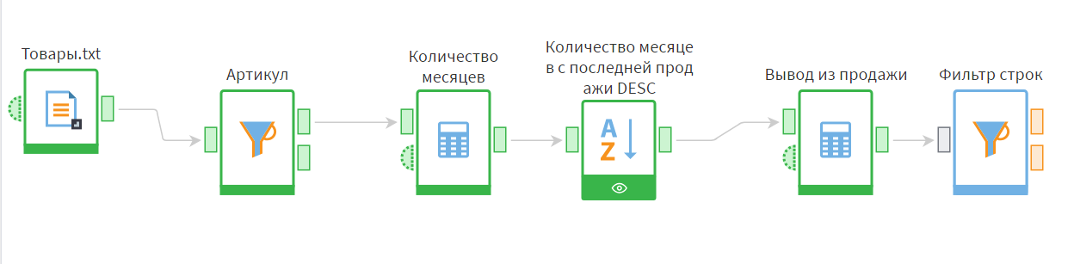
Если с момента последней продажи прошло более 10 месяцев, то фильтр выводи true, иначе – false.
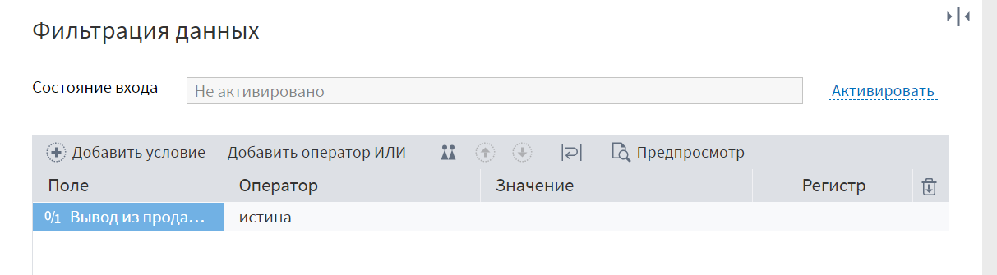
Результат работы фильтра строк:
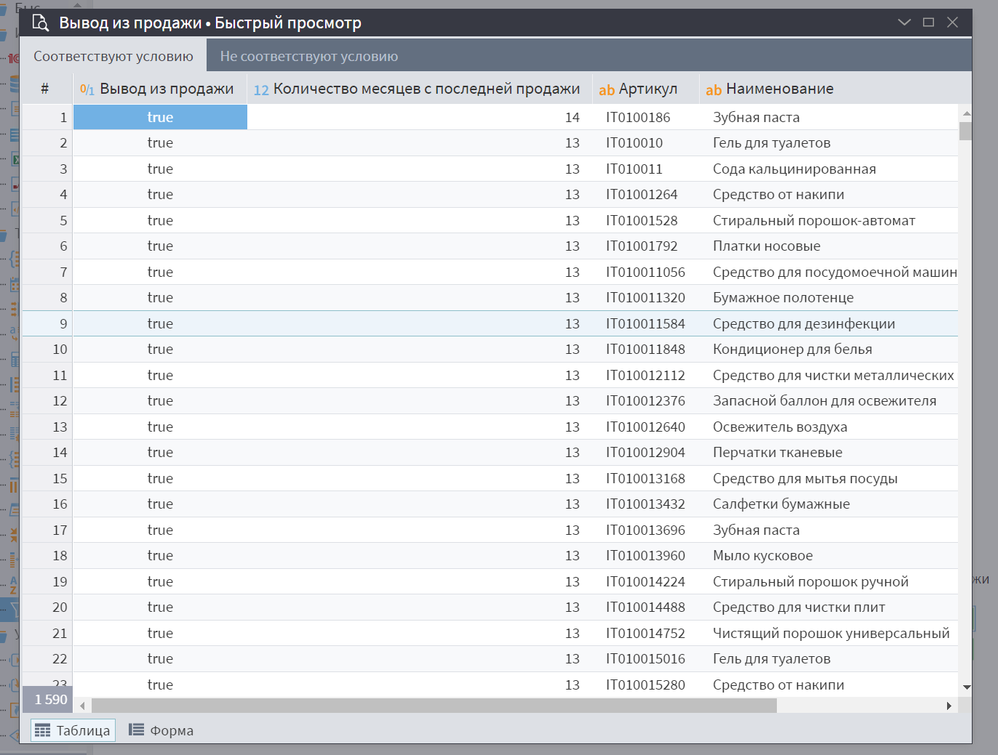
1509 товаров

Практическое задание №2.1
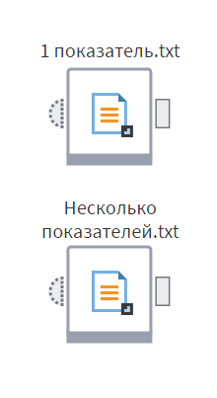
Рис. 2.1.1 – Добавление в сценарий двух текстовых файлов

Заключение
В результате выполнения данной практической работы я освоила базовые компоненты программы Loginom Community: импорт и экспорт файлов, фильтр строк, сортировка, основные функции калькулятора; научилась собирать базовые цепи и работать с ними

